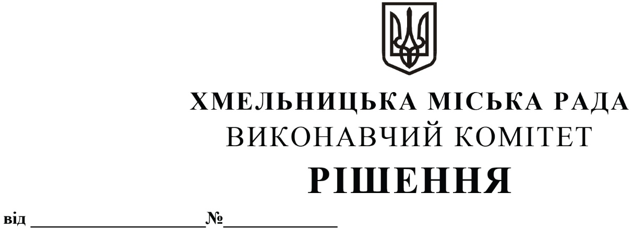

Про затвердження паспорту приміського автобусного маршруту загального користування № 15 «Хмельницький – Шаровечка» та призначення тимчасового автомобільного перевізника

Розглянувши клопотання управління транспорту та зв’язку, звернення товариста з обмеженою відповідальністю «Хмельницьке таксі», керуючись законами України «Про автомобільний транспорт», «Про місцеве самоврядування в Україні», постановою Кабінету Міністрів України «Про затвердження Порядку проведення конкурсу з перевезення пасажирів на автобусному маршруті загального користування» від 03.12.2008 № 1081, наказом Міністерства транспорту та зв’язку України від 07.05.2010 № 278 «Про затвердження Порядку розроблення та затвердження паспорта автобусного маршруту», наказом Міністерства інфраструктури України від 15.07.2013 № 480 «Про затвердження Порядку організації перевезень пасажирів та багажу автомобільним транспортом», виконавчий комітет міської ради

ВИРІШИВ:

1. Затвердити паспорт приміського автобусного маршруту загального користування № 15 «Хмельницький – Шаровечка».
2. Уповноважити заступника міського голови М. Ваврищука від імені виконавчого комітету підписати паспорт приміського автобусного маршруту № 15 «Хмельницький – Шаровечка».
3. Призначити товариство з обмеженою відповідальністю «Хмельницьке таксі» тимчасовим автомобільним перевізником на приміському автобусному маршруті загального користування № 15 «Хмельницький – Шаровечка».
4. Уповноважити заступника начальника управління транспорту та зв’язку Шепурева С.В. від імені виконавчого комітету укласти з товариством з обмеженою відповідальністю «Хмельницьке таксі» тимчасовий договір про організацію перевезення пасажирів на приміському автобусному маршруті загального користування № 15 «Хмельницький – Шаровечка» терміном на 3 (три) місяці.
5. Доручити управлінню транспорту та зв’язку провести конкурс з перевезення пасажирів на приміському автобусному маршруті загального користування №15 «Хмельницький – Шаровечка»
6. Контроль за виконанням рішення покласти на управління транспорту та зв’язку та заступника міського голови М. Ваврищука.

Міський голова О. СИМЧИШИН

